Kanto íntimo
Interfaces Visuais – Projeto Final

Versão 1.0

David Macedo, Geison de Oliveira, Igor de eça, Wendel Coelho

4. Protótipos

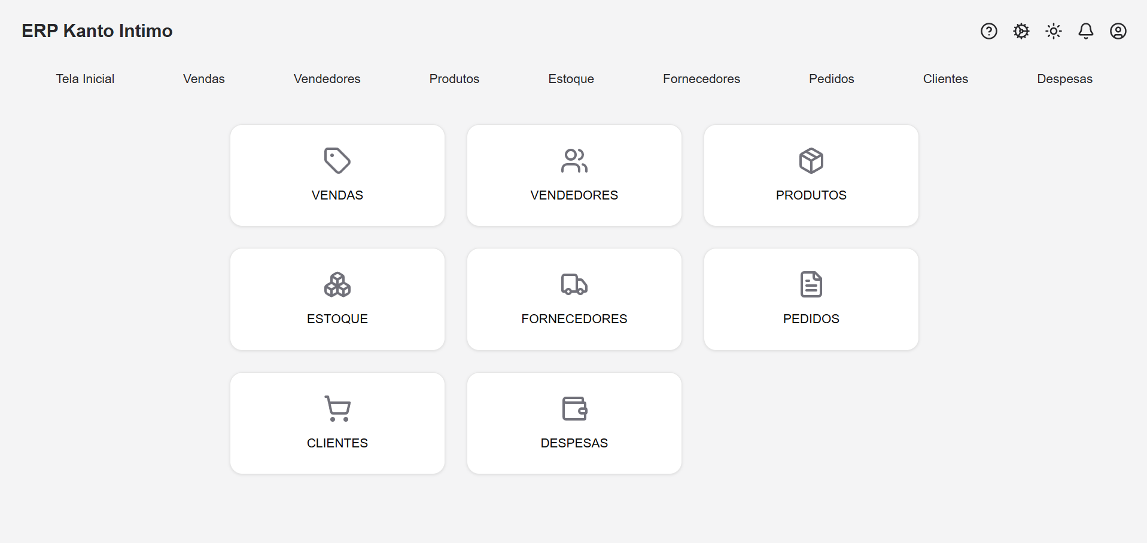Figura 1 - Tela incial do projeto

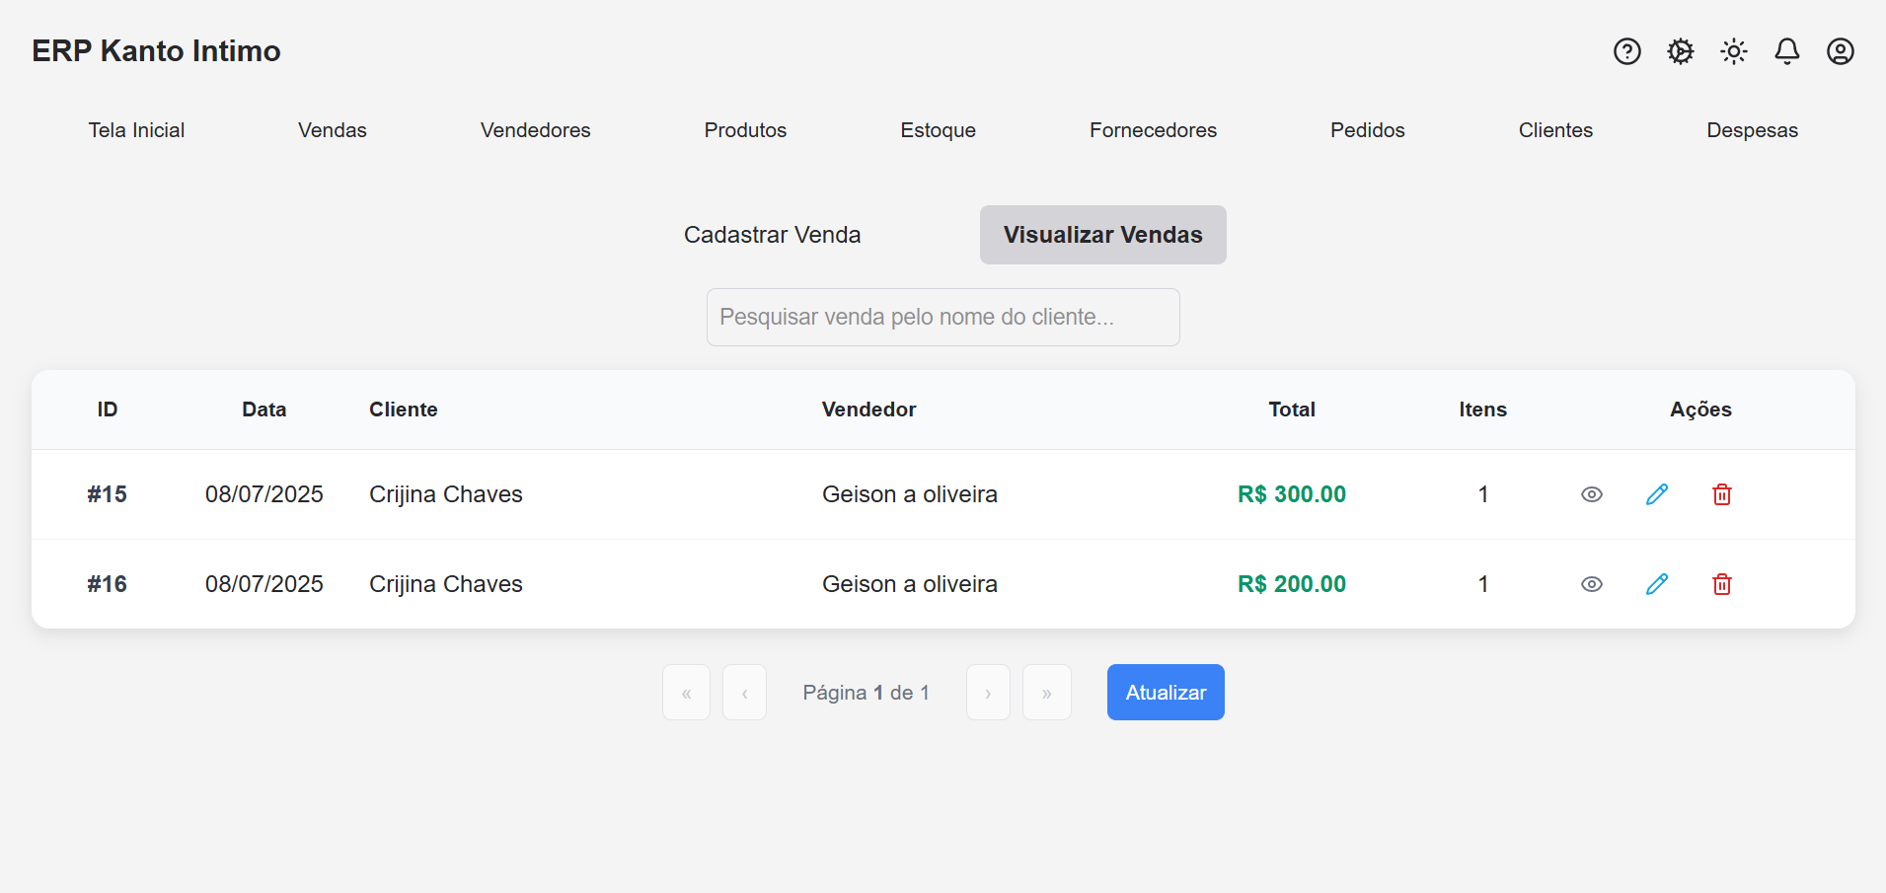
Figura 2 - Menu Visualizar Vendas

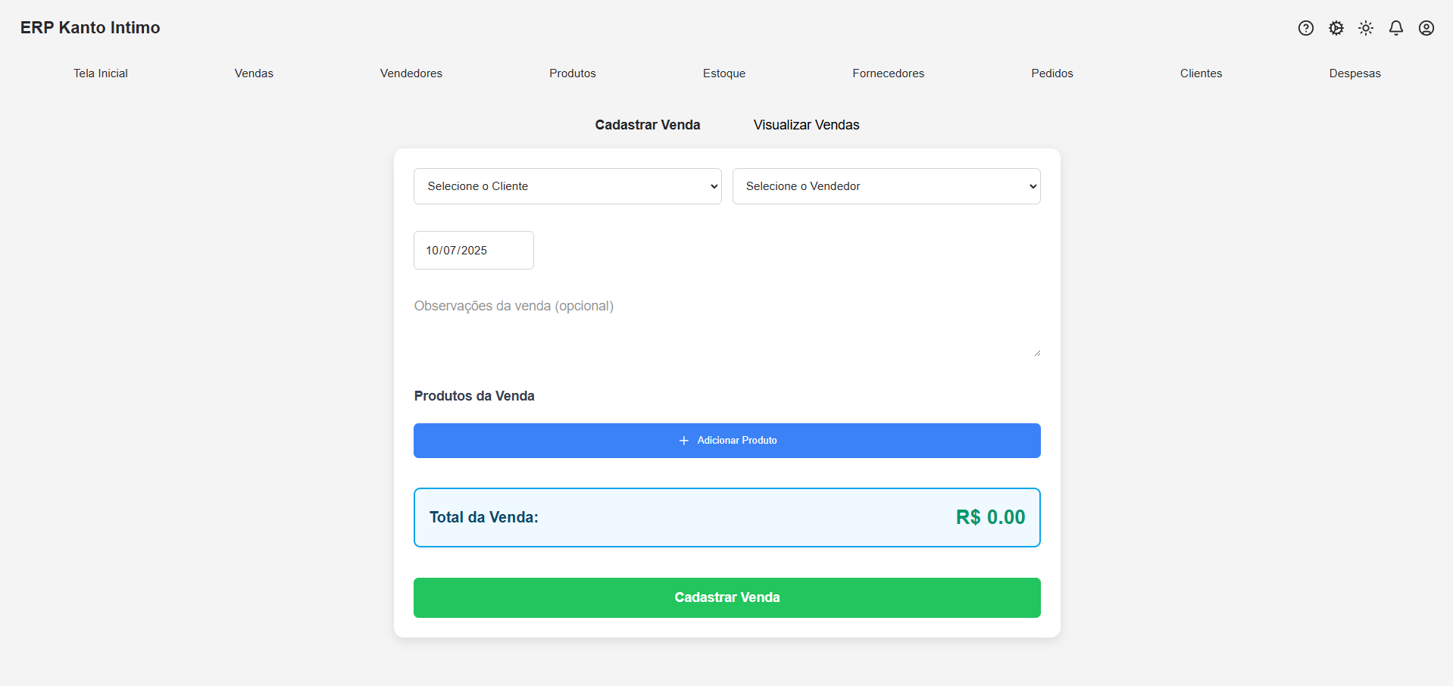
Figura 3 - Menu Cadastrar Venda
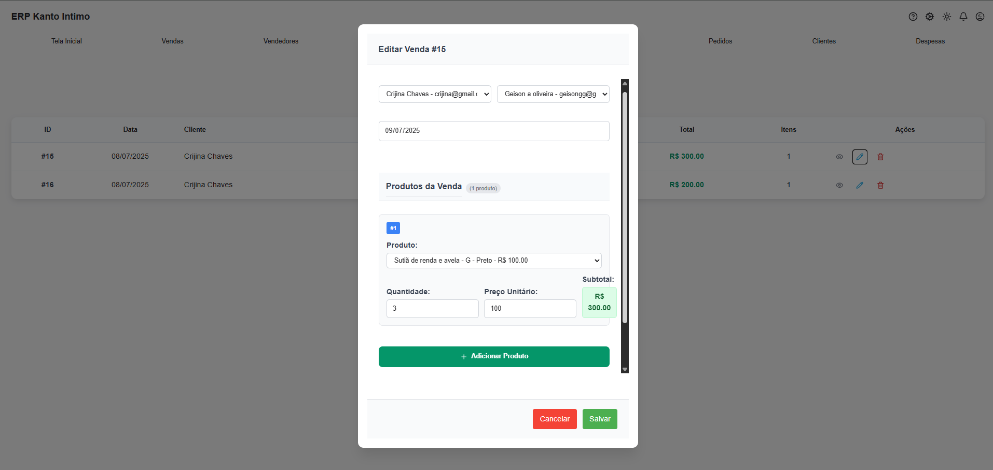
Figura 4 - Menu Editar Venda
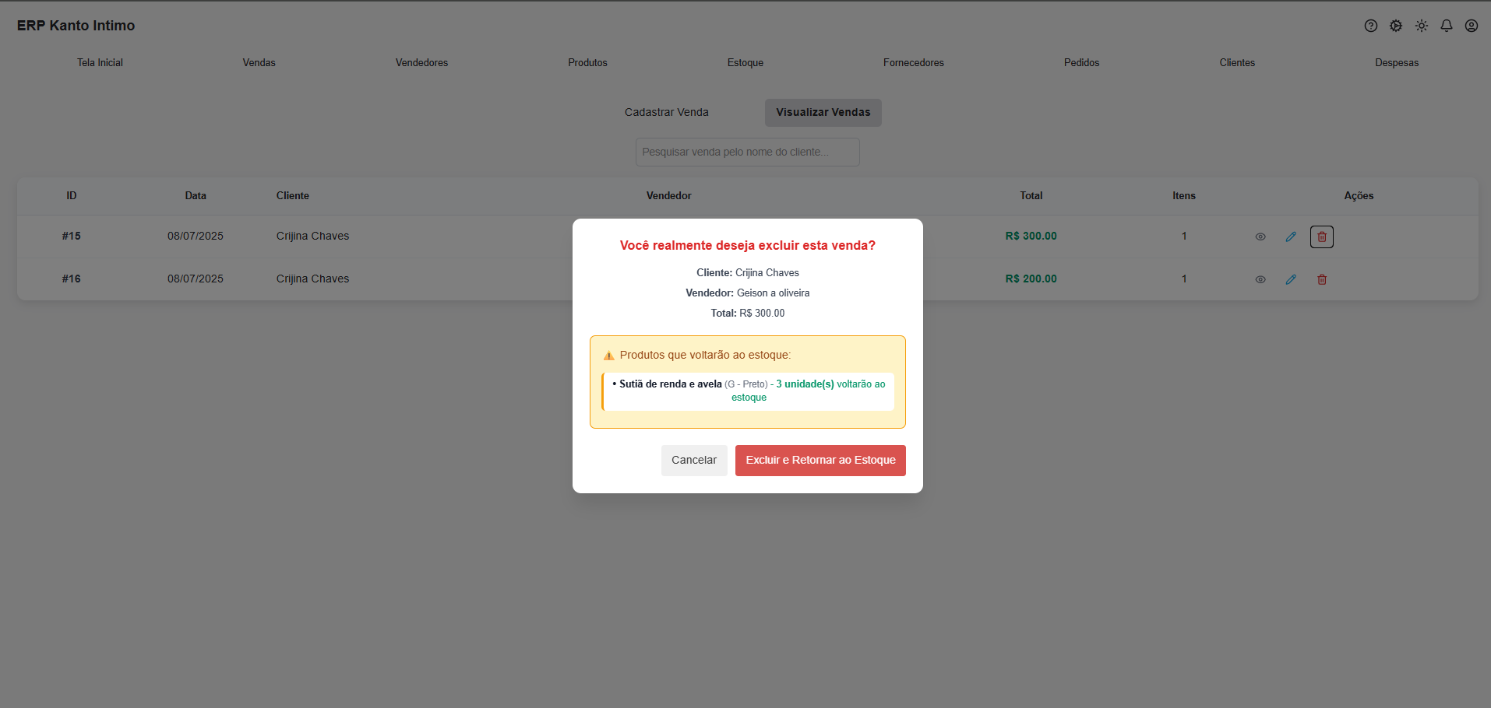
Figura 5 - Menu Excluir Venda

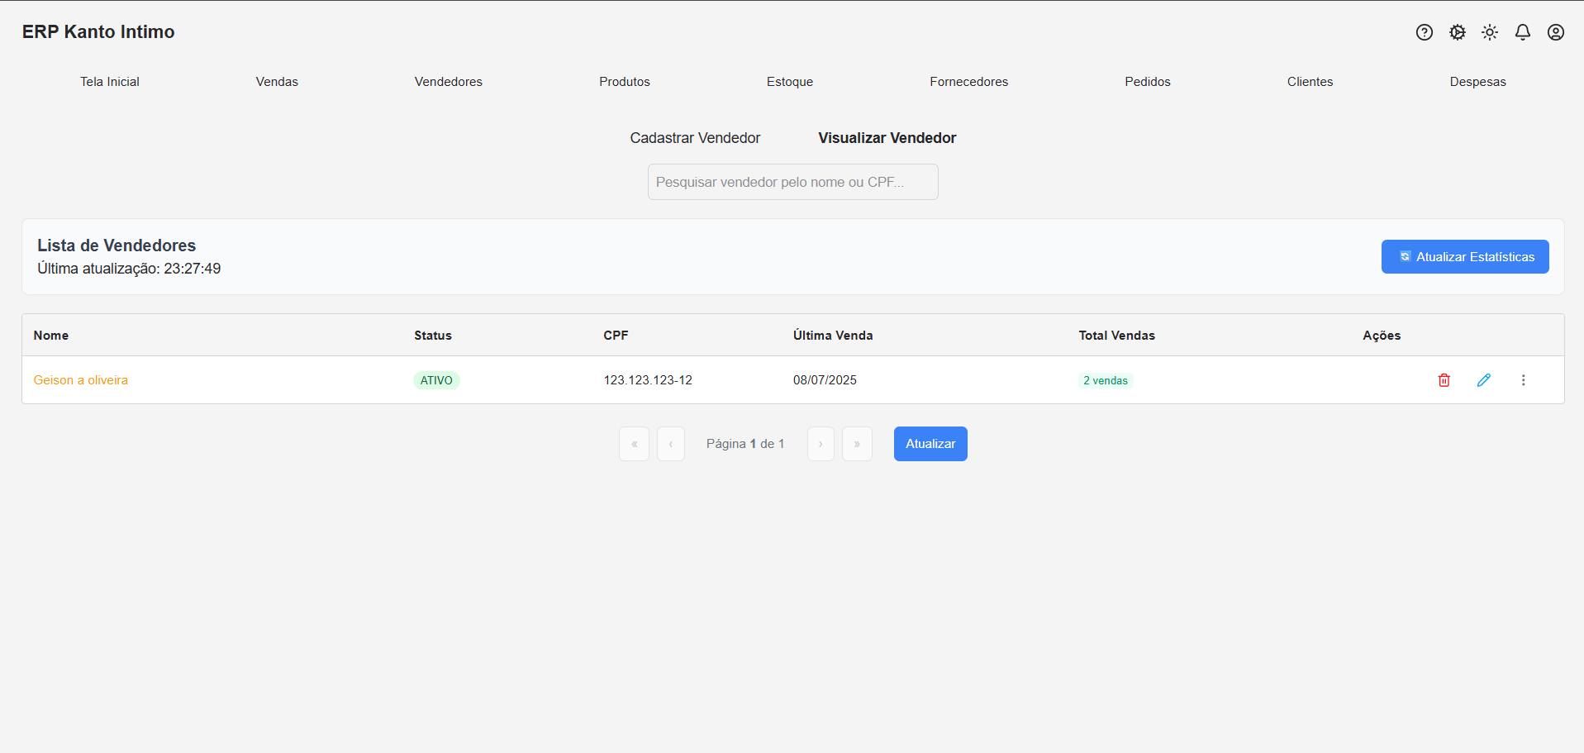
Figura 6 - Menu Visualizar Vendedor

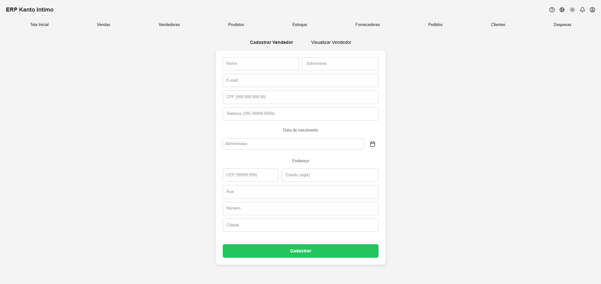
Figura 7 - Menu Cadastrar Vendedor
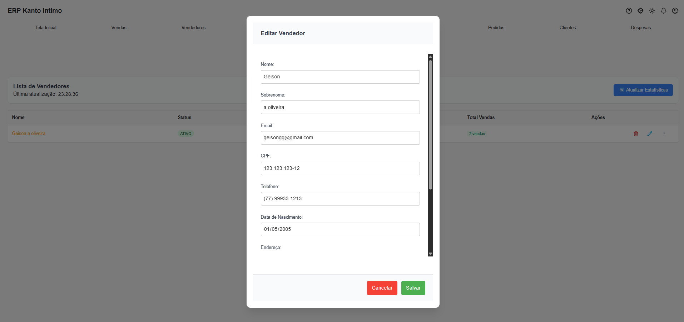
Figura 8 - Menu Editar Vendedor
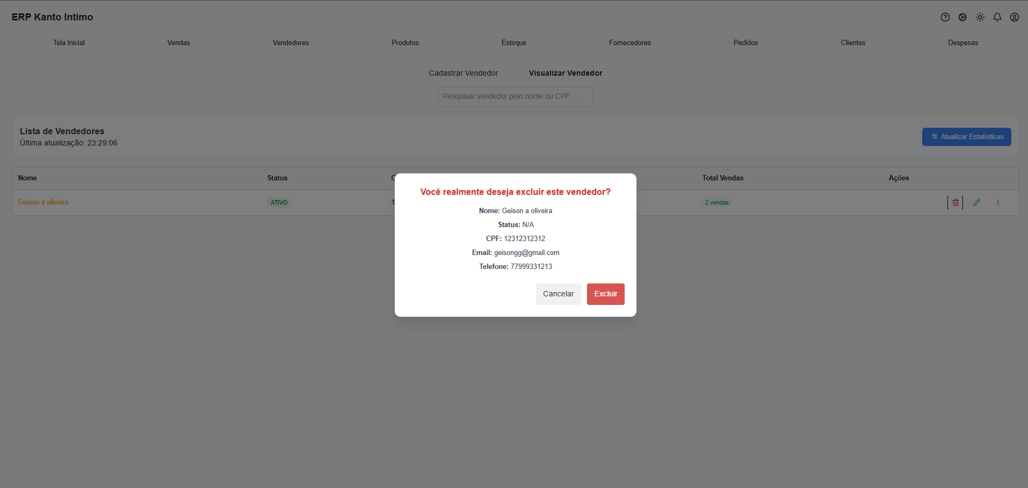
Figura 9 - Menu Excluir Vendedor
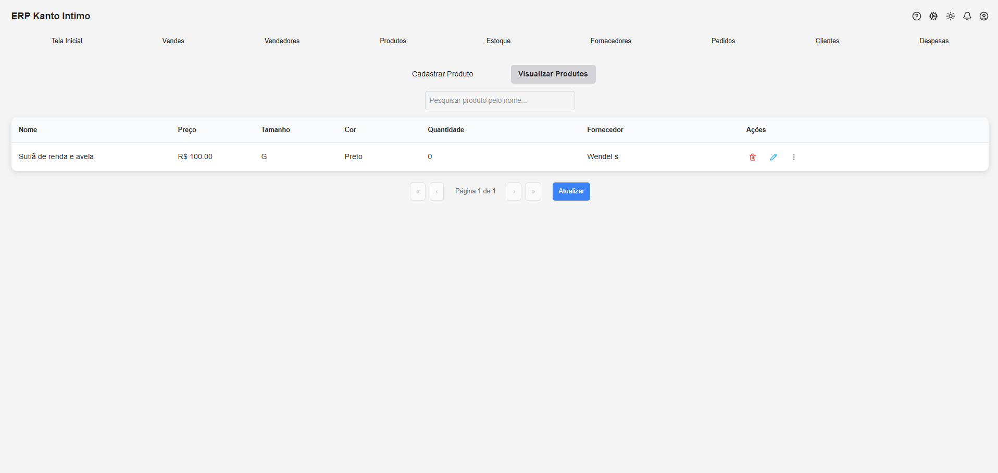
Figura 10 - Menu Visualizar Produtos
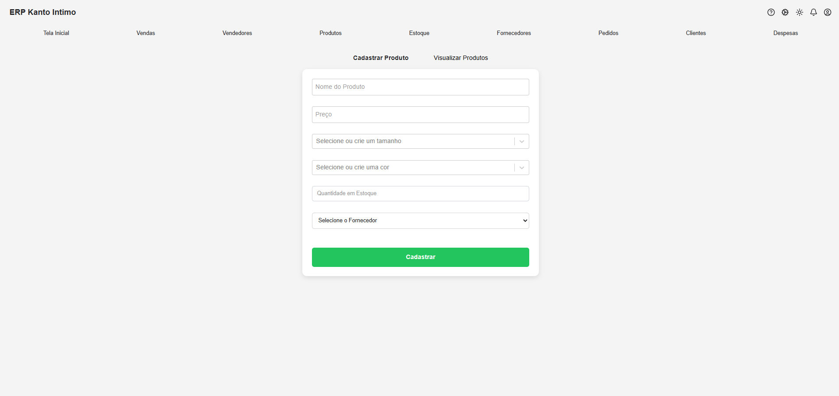
Figura 11 - Menu Cadastrar Produtos
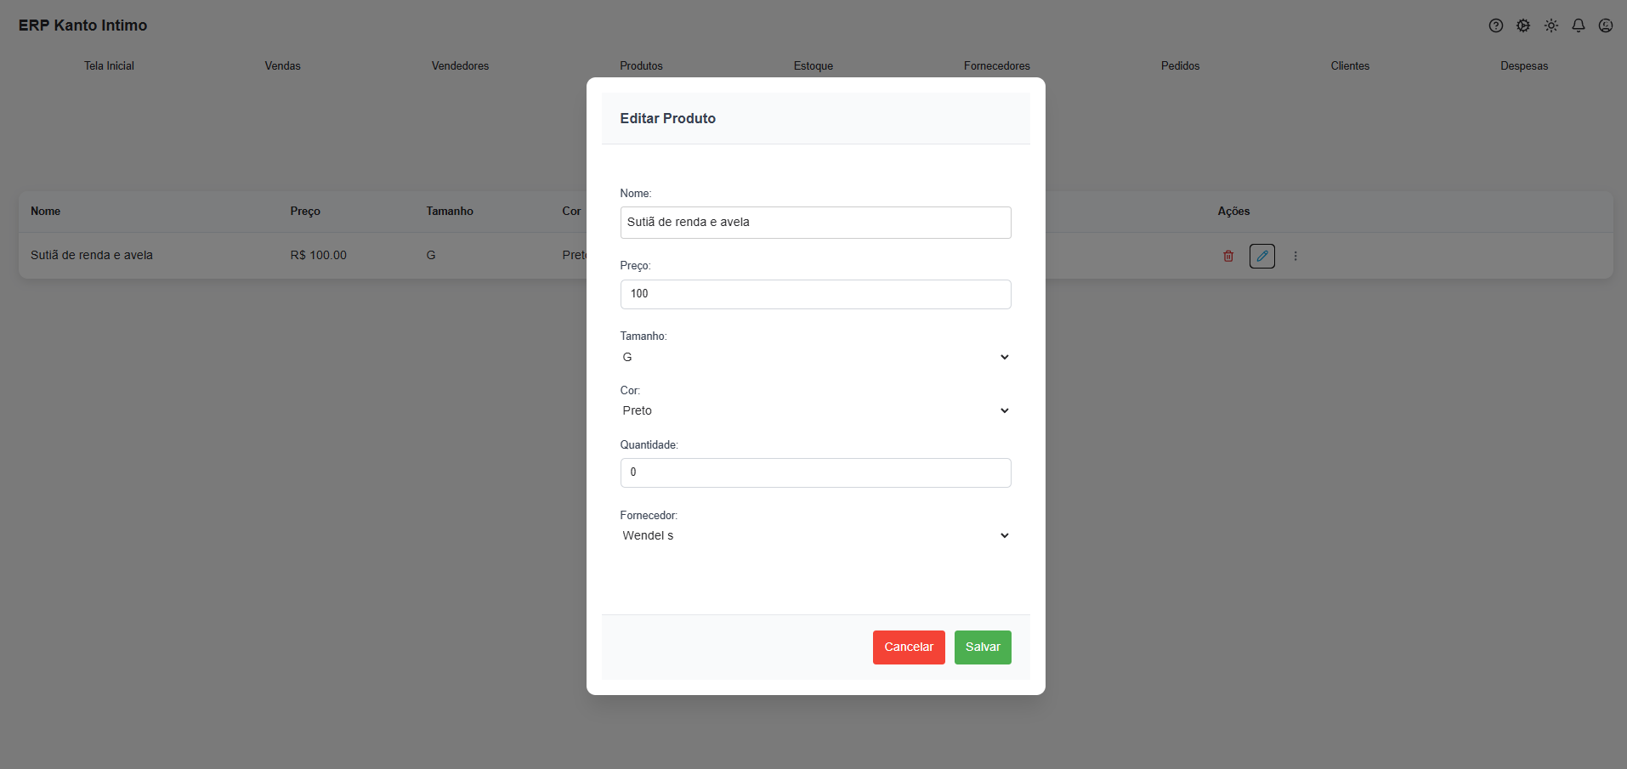
Figura 12 - Menu Editar Produtos
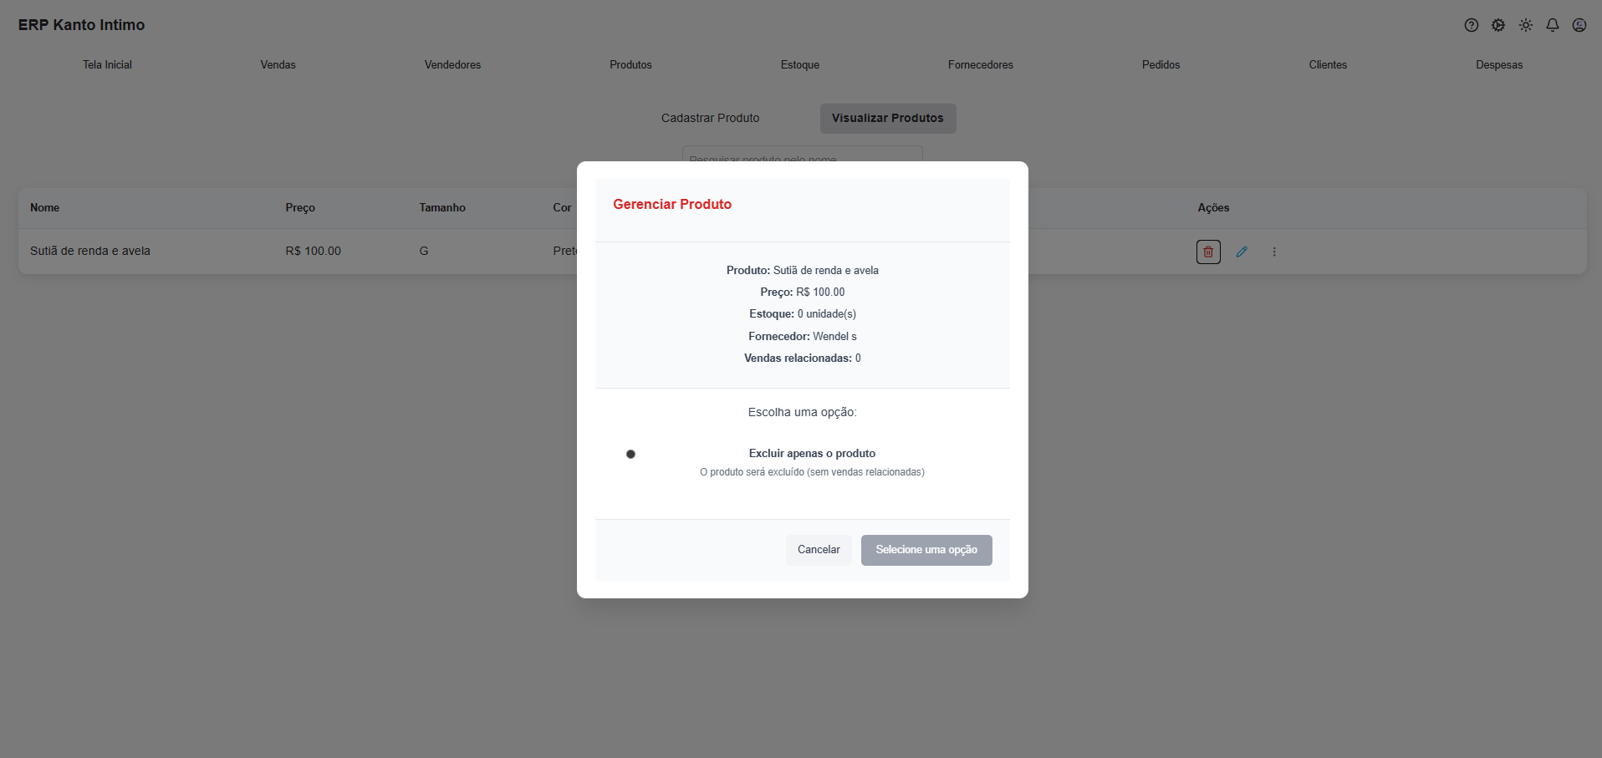
Figura 13 - Menu Excluir Produtos
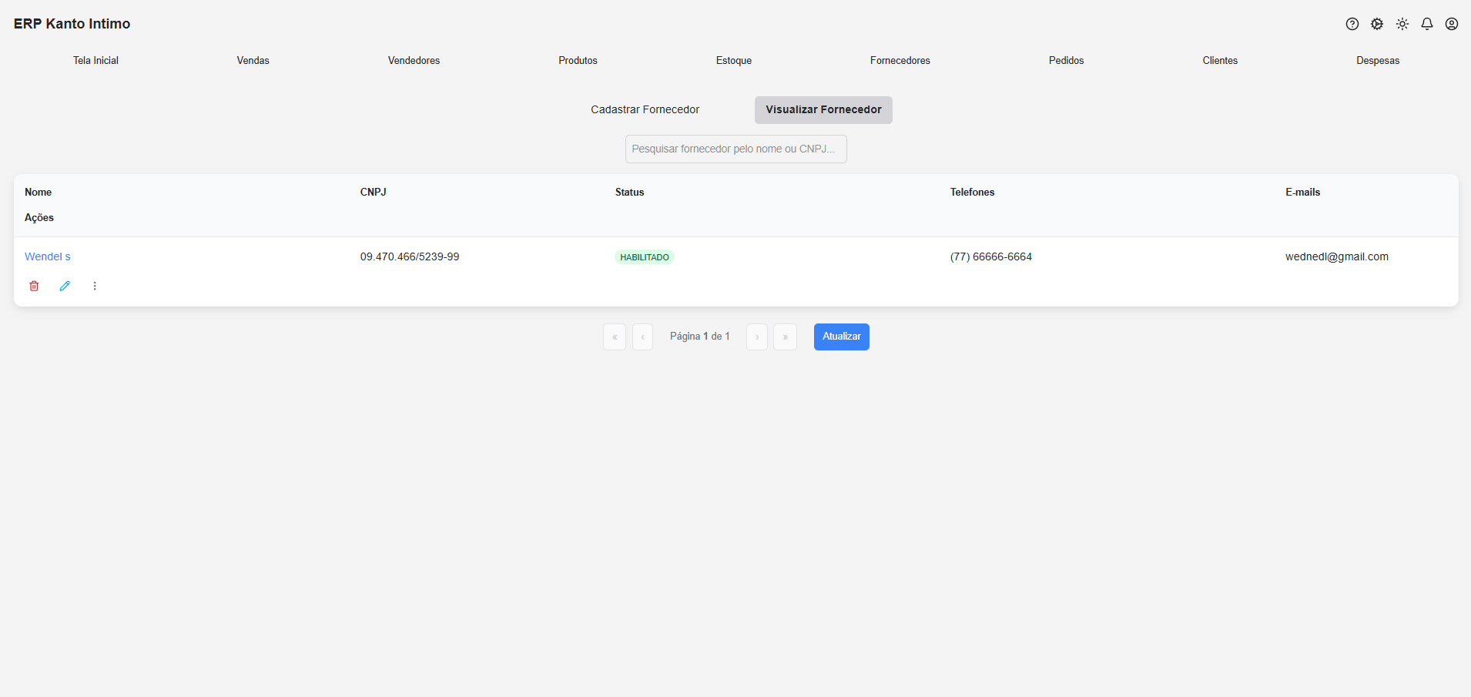
Figura 14 - Menu Visualizar Fornecedor
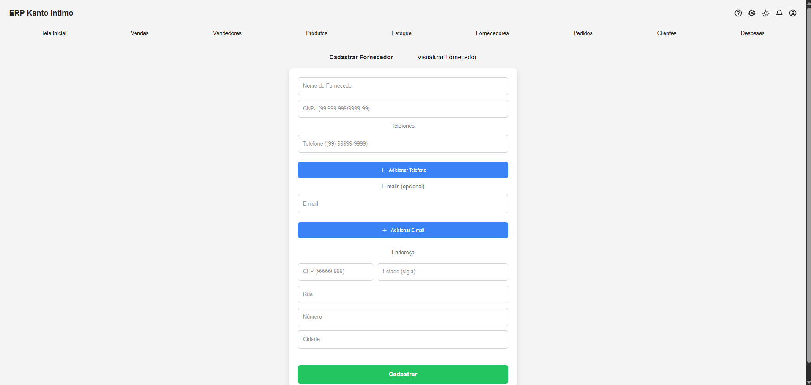
Figura 15 - Menu Cadastrar Fornecedor
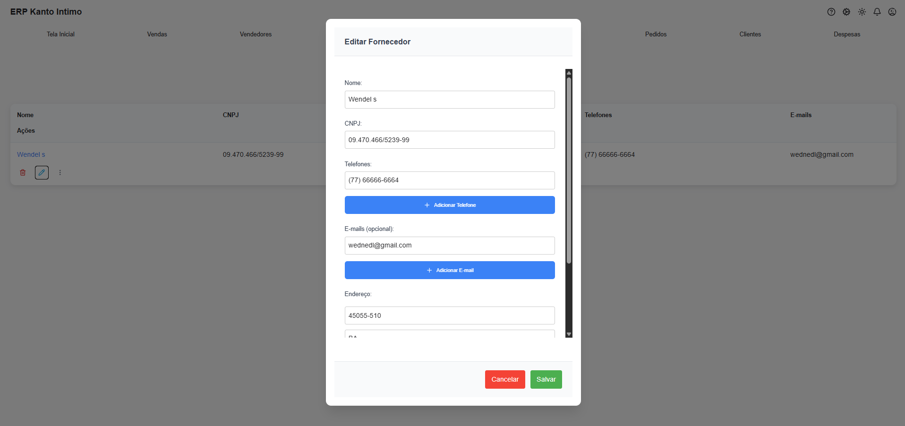
Figura 16 - Menu Editar Fornecedor
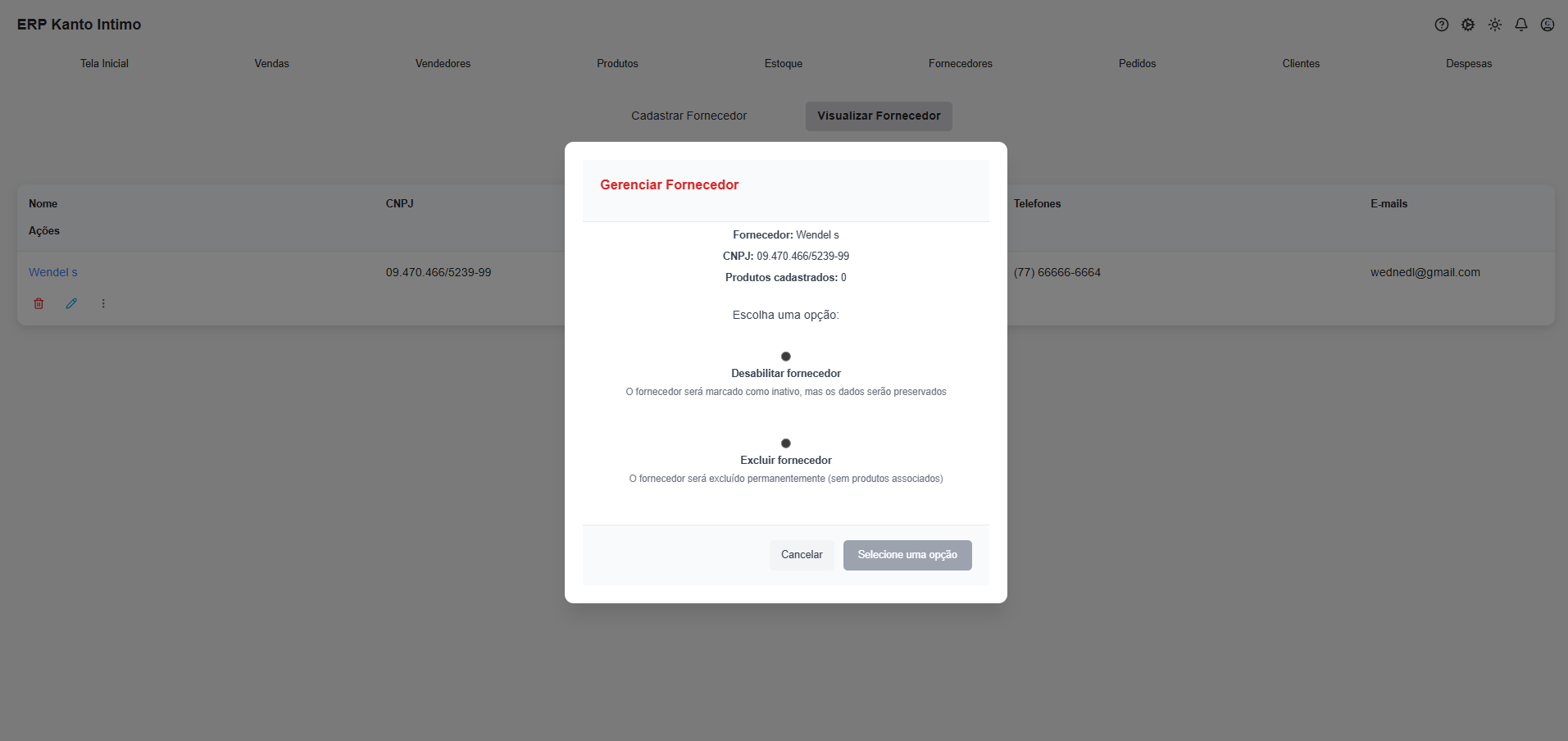
Figura 17 - Menu Excluir Fornecedor
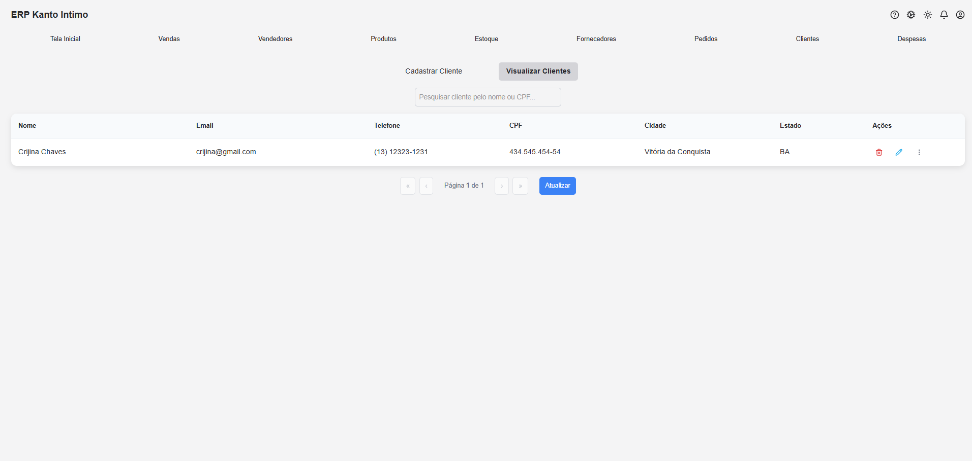
Figura 18 - Menu Visualizar Clientes
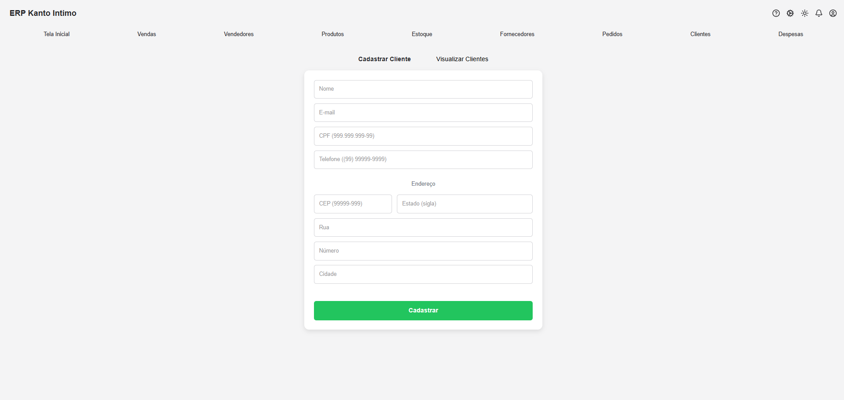
Figura 19 - Menu Cadastrar Clientes
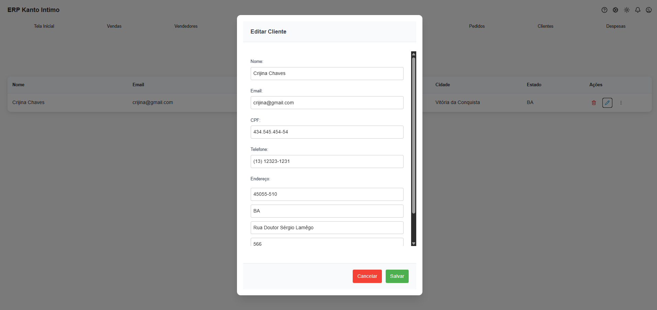
Figura 20 - Menu Editar Clientes
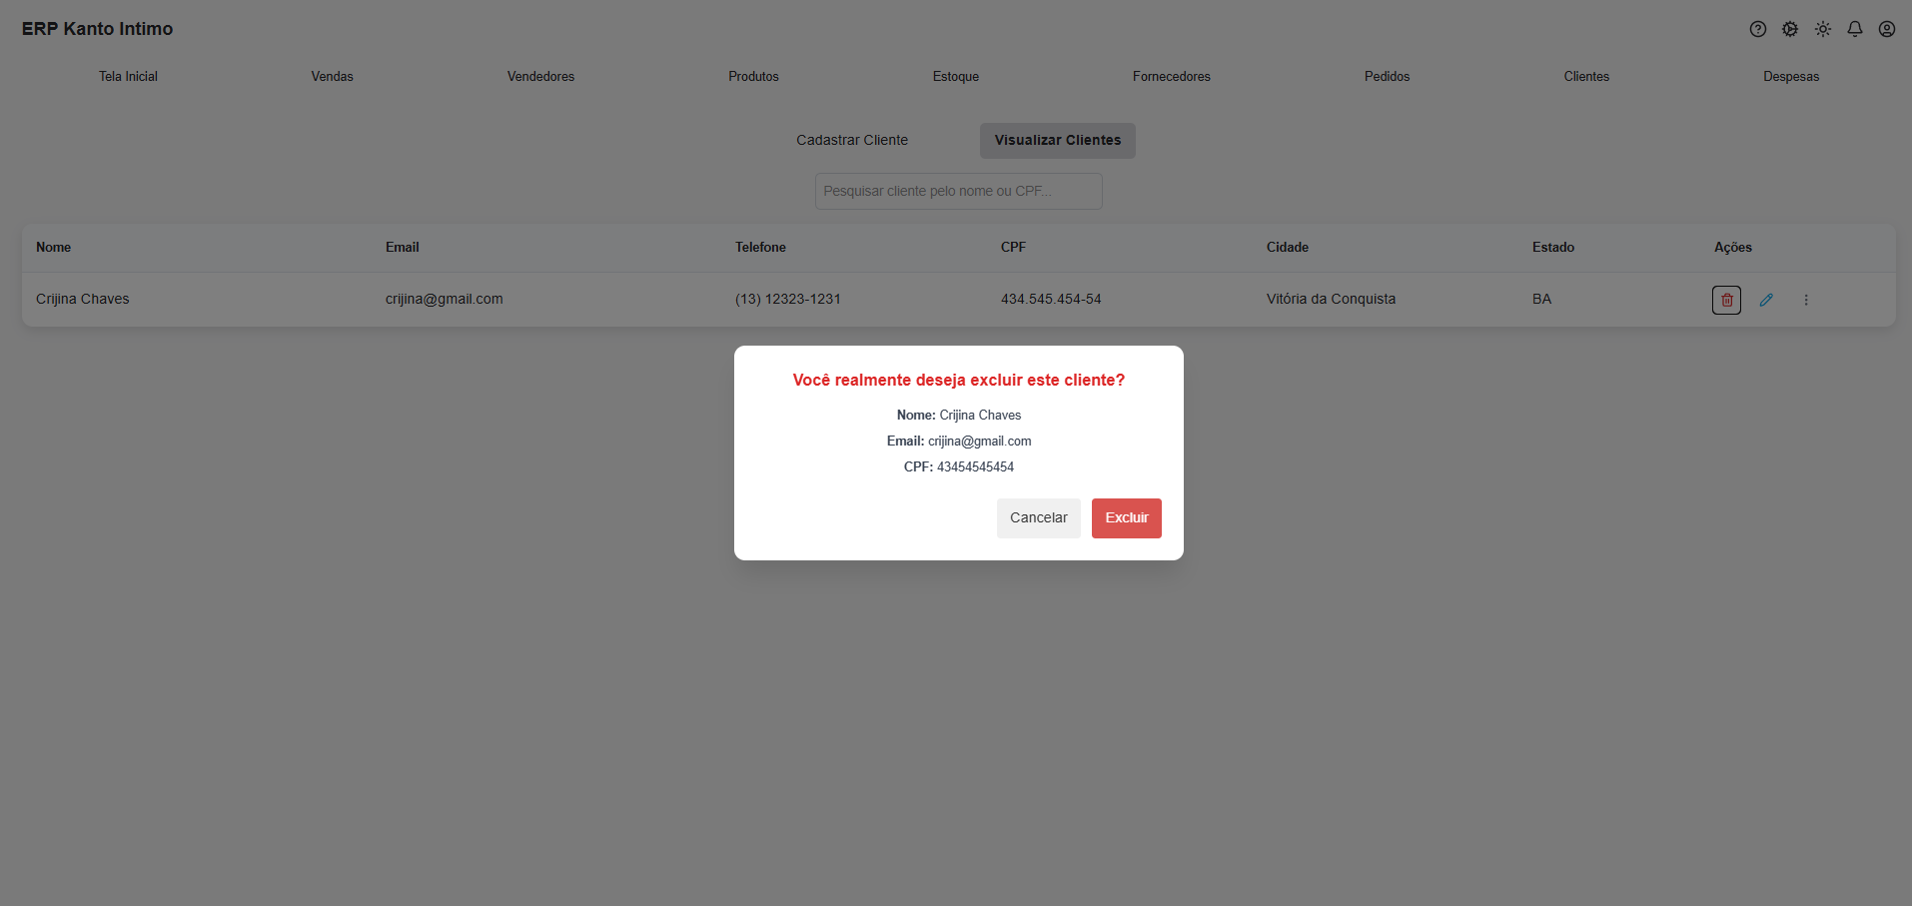
Figura 21 - Menu Excluir Clientes

